Конспект НОД по конструированию в старшей группе
«Сказочные домики для лесных жителей»

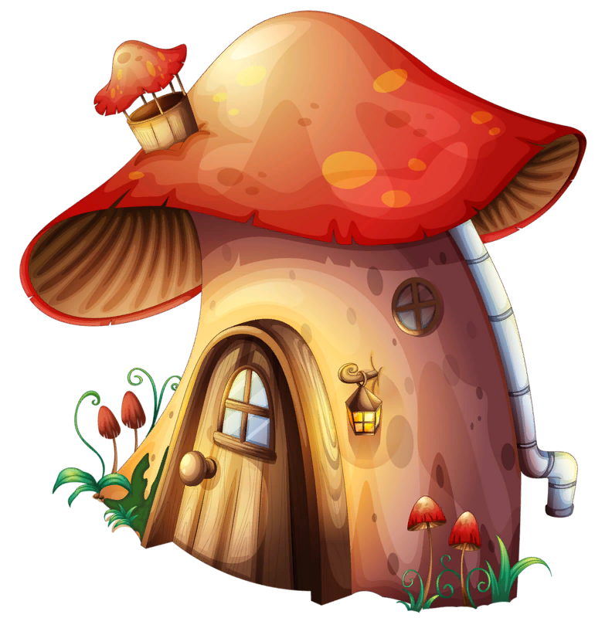

Разработала воспитатель: Гусева К.А.
Нижний Новгород, 2022г.

Тема: «Сказочные домики для лесных жителей»
Возрастная группа: старшая
Цель: формирование умения детей творчески применять ранее приобретенные конструктивные навыки, закреплять умение детей строить разные дома, умение конструировать по образцу.
Задачи:
Образовательные: развивать умение детей планировать свою деятельность; умение детей соотносить детали образца с настоящими;
Развивающие: развивать умение строить по образцу; закреплять знания детей о деталях конструктора и их свойствах; продолжать совершенствовать навыки работы с мелким конструктором; развивать чувство формы и композиции;
Воспитательные: воспитывать умение работать не мешая другу -другу, умение договариваться; самостоятельно подбирать нужный строительный материал; воспитывать самостоятельность, инициативность.
Словарная работа: обогащение словаря детей: «архитектор», «схема», «чертеж», «арка», активизация (слева, справа, вверху, внизу, рядом, около, под, над).
Средства и способы: игровой, наглядный, словесный (вопросы, беседа); демонстрационный – Иллюстрации, фотографии; раздаточный – детали маленького деревянного конструктора; для игровой деятельности детей –игрушечные зверята, деревья.
Предварительная работа: во время прогулок рассматривание домов в ближайшем окружении; рассказ воспитателя и рассматривание фотографий в альбоме «Дома»; чтение художественного произведения «Три поросенка» рассматривание иллюстраций; игры детей с конструктором (ЛЕГО, маленький деревянный) .
Ход занятия:
1.Организационный момент:
Игра-приветствие «Наши умные головки»
Наши умные головки
Будут думать много, ловко.
Ушки будут слушать,
Ротик четко говорить.
Ручки будут хлопать,
Ножки будут топать.
Спинки выпрямляются,
Друг другу улыбаемся.
2.Основная часть
-Ребята, сегодня у нас необычный гость, попробуйте угадать кто это?
Носик круглый, пяточком,
Им в земле удобно рыться,
Хвостик маленький крючком,
Вместо туфелек – копытца.
Трое их – и до чего же
Братья дружные похожи.
Отгадайте без подсказки,
Кто герои этой сказки?
Ответ детей: Три поросенка Ниф-ниф, Наф-наф и Нуф-нуф
-Здравствуйте ребята ! Меня зовут Наф- Наф ,вы правильно угадали загадку, как вам известно в сказке «Три поросенка» я оказался самым Умным и практичным, и считаю , что дом должен быть крепостью. А вы как считаете?
Ответы детей.
- Мне очень нужна ваша помощь! В нашем лесу живет много бездомных зверей , я решил построить им сказочные дома . Вы знаете, что скоро зима и я боюсь не успеть до холодов, поэтому пришел просить у вас помощи, ребята вы поможете мне построить дома для жителей леса?
Ответы детей: Да!
- Но для начала, я хочу поиграть с вами в игру.
Игра «Все детали угадаем» (дети вспоминают детали конструктора)
Наф-Наф: Дети, скажите, а из каких частей состоит дом? Дети называют части дома.
- Молодцы, а теперь давайте вспомним названия деталей конструктора. Воспитатель показывает детям детали (кубики, бруски, кирпичики, пластины, арки) (ответы детей).
- Ребята, и с этим заданием вы справились, все детали назвали правильно. Какие красивые и разные дома.
- Ребята, а как вы думаете, кто создает проект дома? Правильно – архитекторы.
- Ребята, попробуем назвать, детали конструктора, которые изображены на данном рисунке.
Дети рассматривают, называют детали конструктора, которые изображены на рисунке. Воспитатель задает уточняющие вопросы:
- Какие детали можно использовать для стен, крыши, ступенек?
Воспитатель и Наф-Наф предлагают совместно подумать и решить, какие именно дома они будут строить. Можно сконструировать дома по любому образцу, или по своему замыслу.
Затем несколько детей рассказывают о будущей постройке.
А перед началом работы , предлагаю вам немножечко размяться.
«Липы»
Вот полянка, а вокруг
Липы выстроились в круг Широким жестом развести руки в стороны.
Липы кронами шумят, Руки поднять вверх и покачать ими из стороны в сторону.
Ветры в их листве гудят
Вниз верхушки пригибают Наклонившись вперед, покачать туловищем из стороны в сторону.
И качают их, качают
Чок – чок, каблучок! Потопать ногами.
В танце кружится сверчок. Покружиться.
А кузнечик без ошибки Движения руками, как при игре на скрипке.
Исполняет вальс на скрипке.
Крылья бабочки мелькают – Движения руками, как крыльями.
С муравьем она порхает. Покружиться парами.
Под веселый гопачок
Лихо пляшет паучок. Танцевальные движения, как в гопаке.
Звонко хлопают ладошки! Похлопать в ладоши.
Всё! Устали ножки!
Воспитатель предлагает подойти к столам и приступить к постройке дома. Для украшения предлагает использовать детали конструктора ЛЕГО.
Наф-Наф: - Дети, спасибо вам огромное , жители леса будут очень рады , дома у вас получились разные, прочные и красивые. Работали вы дружно, помогали друг другу. Я побегу и сообщу им прекрасную новость. До свидания , ребята.
Дети:
-До свидания Наф-Наф. Приходи к нам еще в гости .
3.Заключительная часть
- Ребята, давайте рассмотрим дома, которые у вас получились. Удалось ли вам построить то, что вы запланировали? Понравилось ли вам строить дома? (Ответы детей).

